著名儿童绘本作者 玛格丽特•怀兹•布朗
（Margaret Wise Brown）作品推荐

作者简介：

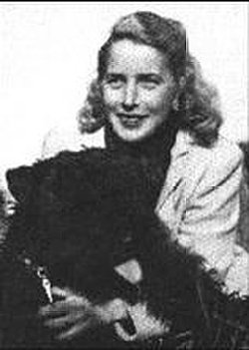
玛格丽特·怀兹·布朗（Margaret Wise Brown）被誉为儿童文学的先驱。在她短暂但辉煌的创作生涯中，为孩子创造了100本以上的童书。她的作品一直以来都是畅销不衰的儿童读物，这些作品对以后的许多图画书作者都产生了非常深远的影响。由她创作、由克莱门特·赫德绘制插画的《月亮，晚安》销量超过2400万册。她的其他作品《逃家小兔》《Big Red Barn》《The Golden Egg Book》，五十年来重印不断。她历久不衰的作品伴随了几代孩子的成长，为整个世界留下了一笔宝贵的精神财富。

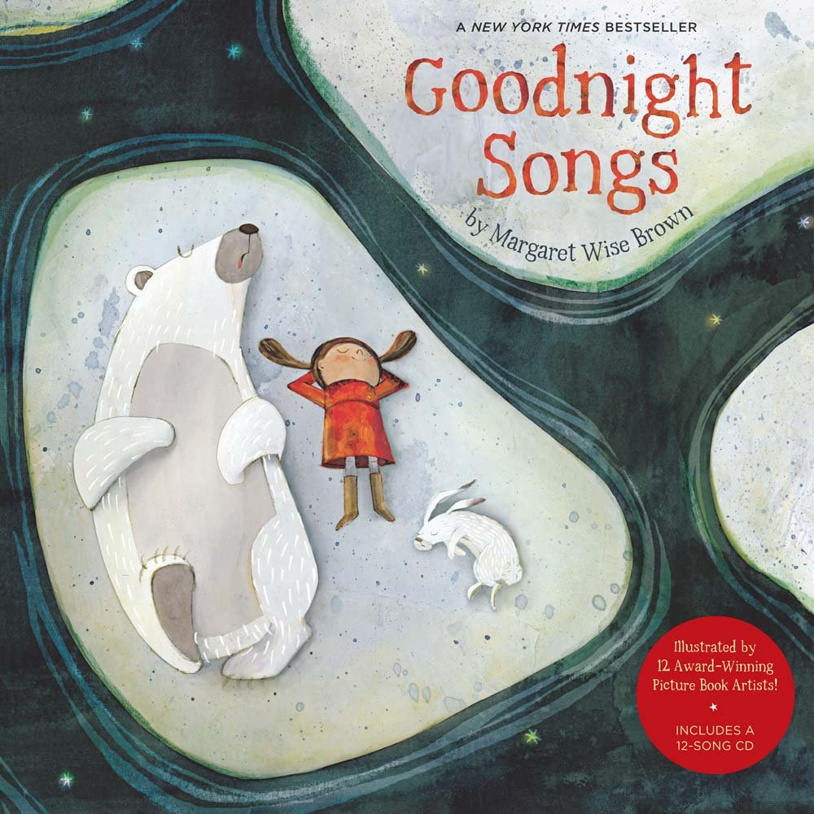
中文书名：《晚安歌谣》
英文书名：Goodnight Songs
作 者：Margaret Wise Brown
出 版 社：Sterling Children's Books
代理公司：ANA
出版日期：2014年3月
代理地区：中国大陆、台湾
审读资料：电子稿/样书
页 数：28页
类 型：儿童绘本

内容简介：

“宝贝航行于七海之上，
安然躺在我的怀里，
海浪上下翻腾，
你却毫发无伤。”
童谣来自玛格丽特•怀兹•布朗未出版的一部童谣集，并由12位获奖艺术家绘制插画。包括 Carin Berger，他的作品《The Little Yellow Leaf》获得了纽约时报最佳插画童书奖；Eric Puybaret，畅销作品有《Puff, the Magic Dragon》；科丽塔·斯科特·金奖获得者Sean Qualls；凯迪克奖获得者Melissa Sweet。
该童谣集配有CD，由著名音乐家Emily Gary和Tom Proutt作曲、演唱，让这本书成为送给孩子的完美礼物，能给孩子带去甜蜜的睡眠。
参与创作的插画家：Jonathan Bean * Carin Berger * Sophie Blackall * Linda Bleck * Renata Liwska * Christopher Silas Neal * Zachariah OHora * Eric Puybaret * Sean Qualls * Isabel Roxas * Melissa Sweet * Dan Yaccarino

内文图画：
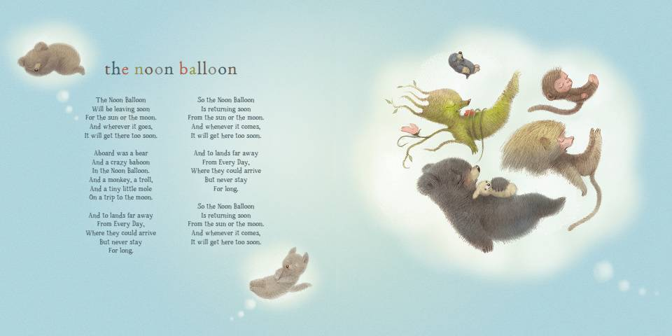
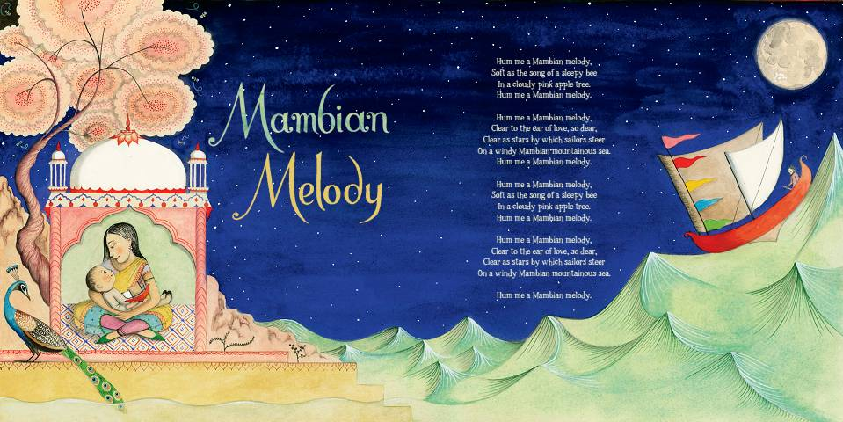
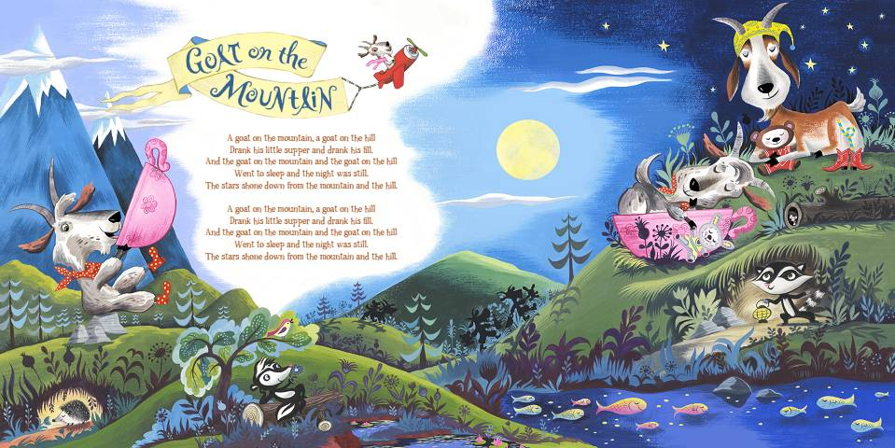
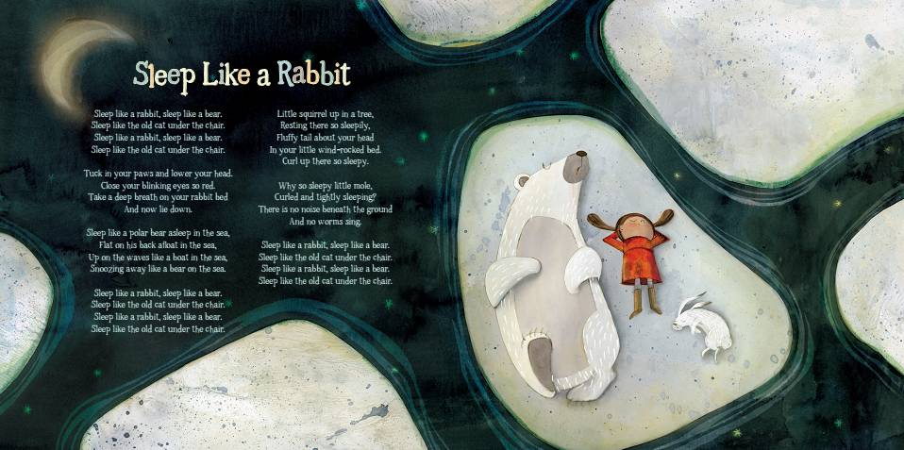

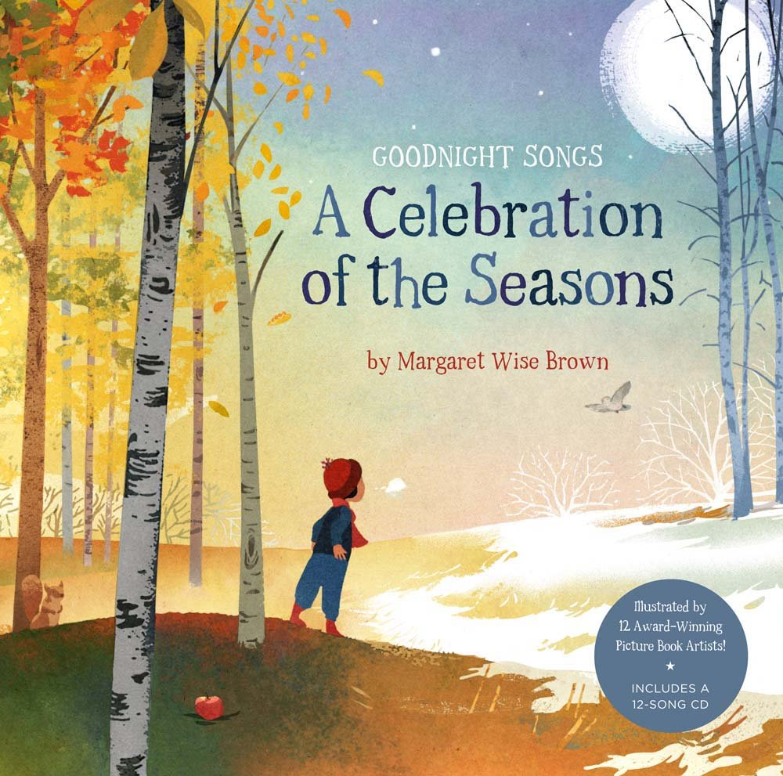
中文书名：《季节之颂》
英文书名：A Celebration of the Seasons
作 者：Margaret Wise Brown
出 版 社：Sterling Children's Books
代理公司：ANA
出版日期：2015年8月
代理地区：中国大陆、台湾
审读资料：电子稿/样书
页 数：36页
类 型：儿童绘本

内容简介：

选一个美妙的日子，
放逐一下自己，
做意想不到的事情，
跑到大片云朵飘过的地方，
飞在鸟儿和蝴蝶之上。

书里有蓬蓬的云朵、美丽的蝴蝶、毛茸茸的小兔子，还有从一只昆虫眼里看到的世界。这一本是纽约时报畅销童书《晚安童谣》的续集，充满了自然的美和神奇之处。

与玛格丽特•怀兹•布朗优美的文字相配的是12位著名插画家的绘画，包括Floyd Cooper, Peter Brown, David Small, Molly Idle, Bob Staake等。从五月清晨吟唱的一只小熊，到一场轻柔的冬雪，每首歌都是神奇之作。由著名音乐家Emily Gary和Tom Proutt作曲、演唱，让这本书成为送给孩子的完美礼物。

媒体评价：

以多元艺术方式呈现一代伟大图画书作家的作品，以这种特别的方式向她致敬。这部阵容豪华的艺术制作不仅包含了已故儿童文学家玛格丽特•怀兹•布朗以前创作的童谣，也包含了12位获奖插画家的精彩纷呈的艺术风格。书里还包括一张音乐CD，由著名音乐家Emily Gary和Tom Proutt作曲、演唱。
这些以自然、动物、季节为主题的歌曲，让孩子们回忆起户外生活的美妙。著名插画家Peter Brown, Floyd Cooper, Blanca Gómez, Satoe Tone以及其他八位插画家以精湛的笔法捕捉了飞行中的昆虫、鸟类、风中飘舞的落叶，甚至光线，以及许多梦幻的场景，比如一只小猫咪的梦境、一只像银柳一样小的猫。
从音乐上来讲，书中的许多歌曲，比如具有神奇力量的《下雪》带给人绵软、抑扬顿挫的感觉，轻快的乐曲一定能让小读者进入梦幻之地。还有一些则让人回忆熟悉温馨的场景。配萨克斯管音乐并以男中音哼唱的“嗡嗡嗡翁”声非常逼真地模仿了蜜蜂飞舞的情态。
整部书不仅呈现了玛格丽特•怀兹•布朗的名作，而且是一本绝佳的催眠书，给孩子带去安慰和梦境。目之所及，耳之所闻，心之所系，这本书是经典之作。
----《科克斯评》（Kirkus Reviews (STARRED review)）

谢谢您的阅读！
请将回馈信息发至：李馥辰(Cindy Li)
安德鲁﹒纳伯格联合国际有限公司北京代表处
北京市海淀区中关村大街甲59号中国人民大学文化大厦1705室, 邮编：100872
电 话：010-82509406
传 真：010-82504200
Email：Cindy@nurnberg.com.cn
网 站：Http://www.nurnberg.com.cn
新浪微博：http://weibo.com/nurnberg
豆瓣小站：http://site.douban.com/110577/


